Задание 1. Статика
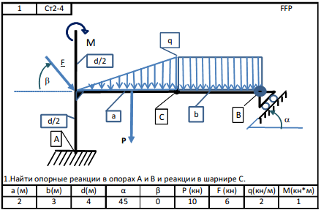

Задание 2. Кинематика точки
Уравнения движения точки имеют вид $\left\{\begin{aligned}x= t-t^{2}+1 \\ y= 2t-2t^{2}-3\end{aligned}\right.$ . В момент времени t = 1 найти векторы скорости V, ускорения W, касательную (тангенциальную) W_{τ} и нормальную W_{n} составляющие ускорения, радиус кривизны траектории $ρ.$
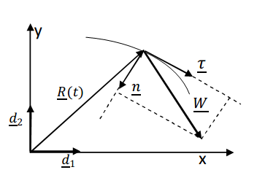
Задание 3. Кинематика плоского движения.
Для заданного положения кривошипно-шатунного механизма вычислить угловую скорость ω₂ шатуна АВ, угловую скорость колеса ω₃ и скорость точки D.
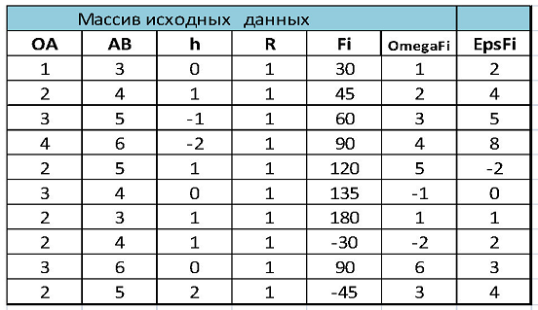
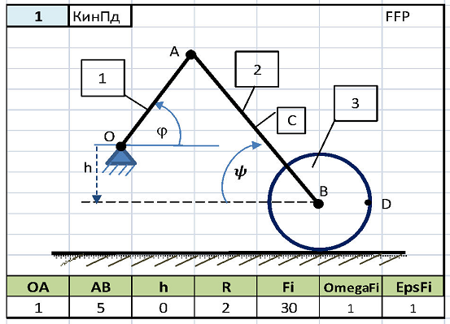

Задание 4. Динамика точки.
Тело массой m, прикреплённое пружиной к неподвижной точке, движется по гладкой плоскости, образующей угол α с горизонтом, под действием возмущающей силы
F = F₀ sin (pt). В начальный момент тело находилось в покое в положении равновесия. Найти:
1) Частоту и период свободных колебаний.
2) Уравнения движения тела.

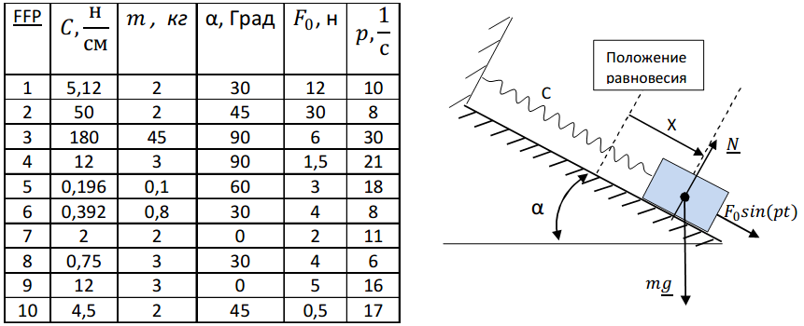

Задание 5. Динамика плоского движения.
К барабану лебедки (1) приложен момент M(t). Второй конец троса намотан на внутренний барабан колеса (2), которое катится без проскальзывания по наклонной плоскости. Барабан лебедки - однородный цилиндр; радиус инерции колеса ρ₂ , то есть момент инерции I₂ = m_{2 *} ρ₂^{^2}. Определить закон вращения лебедки φ₁(t). В начальный момент система была в покое. Задачу решить двумя способами:
А) С помощью фундаментальных законов (1) и (2)
В) С помощью теоремы об изменении кинетической энергии (3).
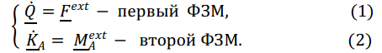
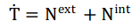 (3)

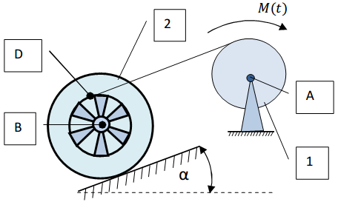

m₁ = 5,0
m₂ = 6,0
R₁ = 0,3
R₂ = 0,3
r₂ = 0,2
ρ₂ = 0,3
α = 45$°$
M (t) = 4 + 0,2t²

